Resolución del Pleno del Instituto de Transparencia, Acceso a la Información Pública y Protección de Datos Personales del Estado de México y Municipios, con domicilio en Metepec, Estado de México, a dos de diciembre de dos mil veinte.
VISTO el expediente electrónico formado con motivo del recurso de revisión número 04180/INFOEM/IP/RR/2020, interpuesto por la C. XXXXXXXX, en contra de la respuesta del Tribunal de Justicia Administrativa del Estado de México, en lo subsecuente El Sujeto Obligado, se procede a dictar la presente resolución.

A N T E C E D E N T E S D E L A S U N T O
PRIMERO. De la Solicitud de Información.
Con fecha ocho de septiembre de dos mil veinte, La Recurrente, presentó a través del Sistema de Acceso a la Información Mexiquense (SAIMEX) ante El Sujeto Obligado, la solicitud de acceso a la información pública, registrada bajo el número de expediente 00159/TRIJAEM/IP/2020, mediante la cual solicitó información en el tenor siguiente:
“En relación a la plataforma electrónica "TRIBUNAL ELECTRÓNICO PARA LA JUSTICIA ADMINISTRATIVA", solicito el Plan de Contingencia relacionado con su seguridad y la protección de los datos personales de los usuarios” [Sic]
Modalidad de entrega: a través del SAIMEX.

SEGUNDO. De la respuesta del Sujeto Obligado.
En el expediente electrónico SAIMEX, se aprecia que el día treinta de septiembre del año en curso, El Sujeto Obligado dio respuesta a la solicitud de información en los siguientes términos:
“En respuesta a la solicitud recibida, nos permitimos hacer de su conocimiento que con fundamento en el artículo 53, Fracciones: II, V y VI de la Ley de Transparencia y Acceso a la Información Pública del Estado de México y Municipios, le contestamos que:
Mediante archivo adjunto se da respuesta a la información solicitada.” [Sic]

Asimismo, es óbice mencionar que El Sujeto Obligado adjuntó el documento electrónico “ACUERDO NO 159-2020.pdf”, mismo que se tiene por reproducido en virtud de que será materia de análisis en el considerando respectivo.

TERCERO. Del recurso de revisión.
Inconforme con la respuesta notificada por El Sujeto Obligado, La Recurrente interpuso el recurso de revisión, en fecha uno de octubre del presente, el cual fue registrado en el expediente número 04180/INFOEM/IP/RR/2020, en el cual arguye las siguientes manifestaciones:
Acto Impugnado:
“La respuesta a mi solitud” [Sic]

Razones o Motivos de Inconformidad:
“No me proporcionaron la resolución del Comité de Transparencia, que haya confirmado la inexistencia de la información requerida, siendo infundado el argumento del sujeto obligado, en cuanto a que no se tiene obligación de contar con la misma, ya que el artículo 70 fracción I de la Ley del Gobierno Digital del Estado de México, dispone que a afecto de garantizar la seguridad de los portales transaccionales y de los datos personales de las personas físicas y/o jurídicos colectivas, los sujetos de la Ley deberán elaborar planes de contingencia y difundirlos a sus servidores públicos.” [Sic]

CUARTO. Del turno del recurso de revisión.
Medio de impugnación que le fue turnado a la Comisionada Zulema Martínez Sánchez, por medio del sistema electrónico en términos del arábigo 185 fracción I de la Ley de Transparencia y Acceso a la información Pública del Estado de México y Municipios, del cual recayó acuerdo de admisión en fecha siete de octubre de los corrientes, determinándose en él, un plazo de siete días para que las partes manifestaran lo que a su derecho corresponda en términos del numeral ya citado.
QUINTO. De la etapa de instrucción.
Así, en la etapa de instrucción, de las constancias que obran en el expediente electrónico se advierte que El Sujeto Obligado rindió su informe justificado, remitiendo diversos documentos electrónicos en fecha catorce de octubre, mismo que se puso a la vista parcial de La Recurrente, el veintitrés de octubre del año en curso.
Por lo cual se decretó el cierre de instrucción con fecha tres de noviembre de los corrientes, en términos del artículo 185 Fracción VI de la Ley de Transparencia y Acceso a la Información Pública del Estado de México y Municipios, iniciando el término legal para dictar resolución definitiva del asunto.
Así, en fecha veinte de noviembre del año dos mil veinte, se amplió plazo para dictar resolución, en términos del artículo 181 de la Ley de Transparencia y Acceso a la Información del Estado de México y Municipios.

C O N S I D E R A N D O
PRIMERO. De la competencia.
Este Instituto de Transparencia, Acceso a la Información Pública y Protección de Datos Personales del Estado de México, es competente para conocer y resolver los presentes recursos de revisión interpuestos por La Recurrente conforme a lo dispuesto en los artículos 6, apartado A, fracción IV de la Constitución Política de los Estados Unidos Mexicanos, 5, párrafos vigésimo segundo, vigésimo tercero y vigésimo cuarto, fracción IV de la Constitución Política del Estado Libre y Soberano de México, 1, 2 fracción II, 13, 29, 36 fracciones II y III, 176, 178, 179 fracción I, 181 párrafo tercero, 182, 185, 188 y 194 de la Ley de Transparencia y Acceso a la Información Pública del Estado de México y Municipios, 9 fracciones I, XXIV, 11 y 14 fracción I del Reglamento Interior del Instituto de Transparencia, Acceso a la Información Pública y Protección de Datos Personales del Estado de México.

SEGUNDO. Sobre los alcances del recurso de revisión.
Derivado de la impugnación realizada, es preciso e importante señalar que el recurso de revisión inmerso en la Ley de Transparencia vigente en la entidad, tiene el fin y alcance que señalan los numerales 176, 179, 181 párrafo cuarto, 194 y 195 y demás aplicables de la Ley de Transparencia y Acceso a la Información Pública del Estado de México y Municipios vigente, el cual será analizado conforme a las actuaciones que obren en los expedientes electrónicos, con la finalidad de reparar cualquier posible afectación al derecho de acceso a la información pública y garantizando el principio rector de máxima publicidad.

TERCERO. De las causas de improcedencia.
En el procedimiento de acceso a la información y de los medios de impugnación de la materia, se advierten diversos supuestos de procedibilidad, los cuales deben estudiarse con la finalidad de dar cumplimiento a los principios de legalidad y objetividad inmersos en el artículo 9 de Ley de Transparencia y Acceso a la Información Pública del Estado de México y Municipios, en correlación con la seguridad jurídica que debe generar lo actuado ante este Organismo garante.
Siendo facultad de este Órgano entrar al estudio de las causas de improcedencia que hagan valer las partes o que se adviertan de oficio por este Resolutor y por ende objeto de análisis previo al estudio de fondo del asunto, en los presupuestos procesales sobre el inicio o trámite de un proceso, generando eficacia jurídica en las resoluciones, máxime que se trata de una figura procesal adoptada en la ley de la materia, la cual impide su estudio y resolución cuando una vez admitido el recurso de revisión se advierta una causa de improcedencia que permita sobreseer el recurso de revisión, sin estudiar el fondo del asunto; circunstancias anteriores que no son incompatibles con el derecho de acceso a la justicia, ya que éste no se coarta por regular causas de improcedencia y sobreseimiento con tales fines. Así las cosas, del análisis de los expedientes electrónicos no se advierte ninguna causa de improcedencia que se actualice ni mucho menos alguna hecha valer por alguna de las partes, procediendo al estudio del fondo del asunto, en los siguientes términos.

CUARTO. Estudio y resolución del asunto
El análisis del presente recurso, se basará en el contenido íntegro de las actuaciones que obran en el expediente electrónico, para así estar en posibilidad este Órgano Colegiado de dictar el fallo correspondiente conforme a derecho, tomando en consideración los elementos aportados por las partes y respetando en todo momento al principio de máxima publicidad consagrado en nuestra Constitución Federal, Local y demás leyes aplicables en la materia, así como en los tratados internacionales en los que el Estado Mexicano sea parte, en concordancia con el párrafo tercero del artículo 1 de la Constitución Federal y el diverso 8 de la Ley de Transparencia local.
En este tenor, es necesario subrayar que el derecho de acceso a la información pública, implica que cualquier persona conozca la información contenida en los documentos que se encuentren en los archivos de los sujetos obligados, conforme a los artículos 4, 12, 24 último párrafo y 160 de la Ley local en la materia, que a la letra citan:
“Artículo 4. El derecho humano de acceso a la información pública es la prerrogativa de las personas para buscar, difundir, investigar, recabar, recibir y solicitar información pública, sin necesidad de acreditar personalidad ni interés jurídico.
Toda la información generada, obtenida, adquirida, transformada, administrada o en posesión de los sujetos obligados es pública y accesible de manera permanente a cualquier persona, en los términos y condiciones que se establezcan en los tratados internacionales de los que el Estado mexicano sea parte, en la Ley General, la presente Ley y demás disposiciones de la materia, privilegiando el principio de máxima publicidad de la información. Solo podrá ser clasificada excepcionalmente como reservada temporalmente por razones de interés público, en los términos de las causas legítimas y estrictamente necesarias previstas por esta Ley.
Los sujetos obligados deben poner en práctica, políticas y programas de acceso a la información que se apeguen a criterios de publicidad, veracidad, oportunidad, precisión y suficiencia en beneficio de los solicitantes.
Artículo 12. Quienes generen, recopilen, administren, manejen, procesen, archiven o conserven información pública serán responsables de la misma en los términos de las disposiciones jurídicas aplicables.
Los sujetos obligados sólo proporcionarán la información pública que se les requiera y que obre en sus archivos y en el estado en que ésta se encuentre. La obligación de proporcionar información no comprende el procesamiento de la misma, ni el presentarla conforme al interés del solicitante; no estarán obligados a generarla, resumirla, efectuar cálculos o practicar investigaciones.
(…)
Artículo 24.
(…)
Los sujetos obligados solo proporcionarán la información pública que generen, administren o posean en el ejercicio de sus atribuciones.”
(…)
Artículo 160. Los sujetos obligados deberán otorgar acceso a los documentos que se encuentren en sus archivos o que estén obligados a documentar de acuerdo con sus facultades, competencias o funciones en el formato que el solicitante manifieste, de entre aquellos formatos existentes, conforme a las características físicas de la información o del lugar donde se encuentre así lo permita.
En caso que la información solicitada consista en bases de datos se deberá privilegiar la entrega de la misma en formatos abiertos.”[Sic]

Así que la obligación de los Sujetos Obligados de dar acceso a la información pública que generen, administren o posean, se tendrá por cumplida cuando el solicitante tenga a su disposición la información requerida, o cuando realice la consulta de la misma en el lugar que ésta se localice, de acuerdo a lo señalado por el artículo 166 de la Ley local en la materia, que se reproduce de la siguiente forma:
“Artículo 166. La obligación de acceso a la información pública se tendrá por cumplida cuando el solicitante tenga a su disposición la información requerida, o cuando realice la consulta de la misma en el lugar en el que ésta se localice.” [Sic]

Una vez sentado lo anterior, en una aproximación inicial, es procedente mencionar que la solicitud de información 00159/TRIJAEM/IP/2020, se nutre de dos (2) requerimientos, respecto de los cuales no fue fijado el elemento temporal, debiendo de ser concebido a la fecha en que se ejerció el derecho de acceso a la información pública, es decir al ocho de septiembre de dos mil veinte.
Dicha precisión con fundamento en los artículos 13 y 181 cuarto párrafo de la Ley en materia, normatividad invocada cuyo contenido literal es el siguiente:
“Artículo 13. El Instituto, en el ámbito de sus atribuciones, deberá suplir cualquier deficiencia para garantizar el ejercicio del derecho de acceso a la información.
Artículo 181. (…)
Durante el procedimiento deberá aplicarse la suplencia de la queja a favor del recurrente, sin cambiar los hechos expuestos, asegurándose de que las partes puedan presentar, de manera oral o escrita, los argumentos que funden y motiven sus pretensiones.” [Sic]

Bajo estas líneas argumentativas, al retomar y delimitar los requerimientos del ahora Recurrente, de manera objetiva se precisa que versan en conocer la siguiente información:
- Plan de contingencia en materia de seguridad derivado de la implementación del Tribunal Electrónico para la Justicia Administrativa, al ocho de septiembre de dos mil veinte.
- El o los documentos donde conste la protección a los datos personales de los usuarios del Tribunal Electrónico para la Justicia Administrativa, al ocho de septiembre de dos mil veinte.

Ahora bien, en alusión a los requerimientos de la particular, resultan de nuestro más amplio interés los artículos 41 y 44 de la Ley Orgánica de la Administración Pública del Estado de México, así como los numerales 24, fracción XII y 92, fracción II de la Ley de Transparencia y Acceso a la Información Pública del Estado de México y Municipios, dispositivos jurídicos que disponen a la literalidad lo siguiente:
Ley Orgánica de la Administración Pública del Estado de México
“Artículo 41. Para resolver los conflictos que se presenten en las relaciones laborales entre los Poderes Públicos del Estado y los Municipios, tribunales administrativos, organismos descentralizados, fideicomisos de carácter municipal y los órganos autónomos que sus leyes de creación así lo determinen y sus respectivas personas servidoras públicas, y entre la Administración Pública del Estado y Municipios y los particulares, existirán un Tribunal Estatal de Conciliación y Arbitraje y un Tribunal de Justicia Administrativa.
Artículo 44.-La organización, integración y atribuciones de los Tribunales Administrativos, se regirá por la Legislación correspondiente.” [Sic]

Ley de Transparencia y Acceso a la Información Pública del Estado de México y Municipios
“Artículo 24. Para el cumplimiento de los objetivos de esta Ley, los sujetos obligados deberán cumplir con las siguientes obligaciones, según corresponda, de acuerdo a su naturaleza:
(…)
XII. Publicar y mantener actualizada la información relativa a las obligaciones generales de transparencia previstas en la presente Ley o determinadas así por el Instituto, y en general aquella que sea de interés público;
(…)
Artículo 92. Los sujetos obligados deberán poner a disposición del público de manera permanente y actualizada de forma sencilla, precisa y entendible, en los respectivos medios electrónicos, de acuerdo con sus facultades, atribuciones, funciones u objeto social, según corresponda, la información, por lo menos, de los temas, documentos y políticas que a continuación se señalan:
(…)
II. Su estructura orgánica completa, en un formato que permita vincular cada parte de la estructura, las atribuciones y responsabilidades que le corresponden a cada servidor público, prestador de servicios profesionales o miembro de los sujetos obligados, de conformidad con las disposiciones jurídicas aplicables;
(…)” [Sic]

En virtud de lo anterior, resulta oportuno traer a colación el organigrama del Sujeto Obligado, susceptible de ser consultado en la siguiente dirección electrónica:
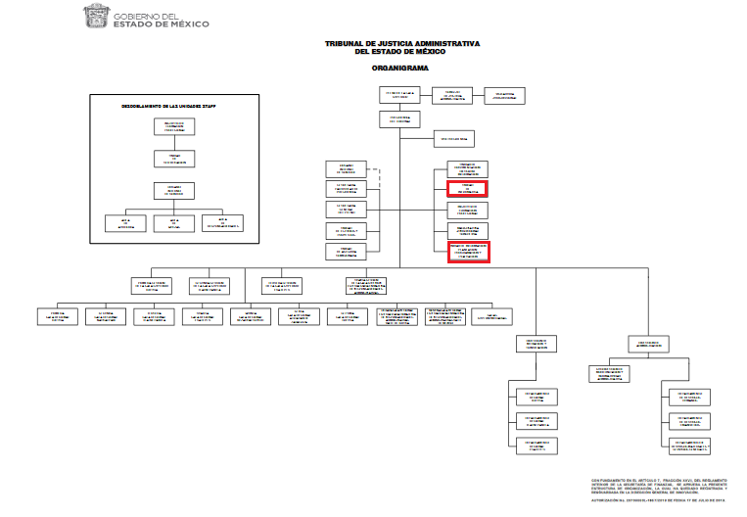
https://www.ipomex.org.mx/ipo3/lgt/indice/TRIJAEM/art_92_ii_b/2.web

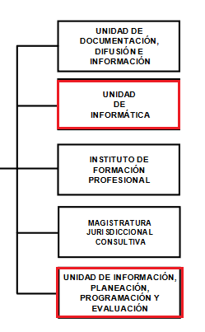

De lo expuesto con anterioridad, se desprende que El Sujeto Obligado se auxilia de diversas Salas, Direcciones, Jefaturas y Departamentos para cumplir con sus fines y objetivos, resultando de nuestro interés la esfera competencial de la Unidad de Informática, así como de la Unidad de Información, Planeación, Programación y Evaluación.
En este tenor, para delimitar las fronteras conceptuales de las unidades administrativas en cita, resulta oportuno traer a colación los artículos 71 y 72 del Reglamento Interior del Tribunal de Justicia Administrativa del Estado de México, los numerales 78, fracción I y 79, fracciones V, VI y XIII de la Ley Orgánica del Tribunal de Justicia Administrativa del Estado de México; así como el artículo 70, fracción I de la Ley de Gobierno Digital del Estado de México y Municipios, porciones normativas que disponen a la literalidad lo siguiente:
Reglamento Interior del Tribunal de Justicia Administrativa del Estado de México
“Artículo 70.La UIPPE, además de las atribuciones establecidas en la Ley Orgánica, llevará a cabo lo siguiente:
I. Vigilar el estricto cumplimiento de las disposiciones establecidas en la Ley General de Transparencia y Acceso a la Información Pública; la Ley de Transparencia y la Ley de Protección de Datos vigentes.
III. Proponer al Comité de Transparencia el Manual para el trámite de las solicitudes de acceso a la información.
IV. Proponer al Comité de Transparencia para su aprobación el Manual para el ejercicio de los derechos Acceso, Rectificación Cancelación y Oposición de datos personales.
V. Las demás que le señalen otras disposiciones legales aplicables, el Pleno, la Junta, la Presidencia y la Vicepresidencia del Tribunal
Artículo 71. La Jefatura de la Unidad de Informática, además de las atribuciones establecidas en la Ley Orgánica, llevará a cabo lo siguiente:
I. Organizar, administrar, coordinar y planificar el desarrollo de los servicios e insumos de infraestructura tecnológica, para la automatización de las actividades institucionales mediante el uso de tecnologías de la información, soporte y mantenimiento de los bienes y servicios informáticos, de conformidad con las normas para la administración y operación de los recursos informáticos emitidos por las instancias correspondientes.
II. Integrar los programas de trabajo de tecnologías de la información y comunicaciones.
III. Proporcionar asesorías, capacitación y soporte técnico especializado a los usuarios en el manejo de las herramientas de oficina, sistemas operativos y problemas técnicos de operación de los equipos de cómputo y aplicaciones.
IV. Proporcionar asistencia técnica para llevar a cabo el desarrollo de las sesiones de los órganos colegiados del Tribunal.
V. Las demás que le sean asignadas por disposición legal, por el Pleno, la Junta, la Presidencia y la Vicepresidencia del Tribunal.” [Sic]

Ley Orgánica del Tribunal de Justicia Administrativa del Estado de México
“Artículo78.La o el Jefe de la Unidad de Información, Planeación, Programación y Evaluación, tendrá las atribuciones y deberes siguientes:
I. Colaborar en el diseño y la implementación de los procesos de planeación, programación, presupuestación y de evaluación del Tribunal;
(…)
Artículo 79 .La o el Jefe de la Unidad de Informática tendrá las atribuciones y deberes siguientes:
(…)
V. Auxiliar a las Salas y unidades administrativas del Tribunal en la automatización de sus tareas;
VI. Desarrollar y coordinar los proyectos para la adquisición de bienes informáticos;
(…)
XIII. Coordinar con los Actuarios del Tribunal, las notificaciones electrónicas en los términos de la Ley de Gobierno Digital del Estado de México y Municipios ; y
(…)” [Sic]

Ley de Gobierno Digital del Estado de México y Municipios
“Artículo 70. Para garantizar la seguridad de los portales transaccionales y de los datos personales de las personas físicas y/o jurídicos colectivas, los sujetos de la Ley deberán realizar las siguientes acciones:
I. Elaborar planes de contingencia y difundirlos a sus servidores públicos.
(…)” [Sic]

De ahí que deba arribarse a la premisa de que la gestión y administración del Tribunal Electrónico para la Justicia Administrativa resulta competencia de la Unidad de Informática, así como de la Unidad de Información, Planeación, Programación y Evaluación. En contraste, la multicitada herramienta digital es operada por autoridades administrativas y particulares, en consecuencia, la protección de sus datos personales es un imperativo, en términos de los artículos 23, 29, 30, 32 y 98 de la Ley de Protección de Datos Personales en Posesión de Sujetos Obligados del Estado de México y Municipios, normatividad invocada cuyo contenido literal es el siguiente:
“Artículo 23. El responsable tendrá la obligación de informar a través del aviso de privacidad de modo expreso, preciso e inequívoco a las y los titulares, la información que se recaba de ellos y con qué fines, la existencia y características principales del tratamiento al que serán sometidos sus datos personales, a fin de que puedan tomar decisiones informadas al respecto.
El aviso de privacidad estará redactado y estructurado de manera clara precisa y sencilla, será difundido por los medios electrónicos y físicos con que cuente el responsable.
Cuando resulte imposible dar a conocer a la o el titular el aviso de privacidad, de manera directa o ello exija esfuerzos desproporcionados, el responsable instrumentará medidas compensatorias de comunicación masiva de acuerdo con los criterios que para tal efecto emita el Sistema Nacional.
Artículo 29. Los responsables pondrán a disposición de la o el titular en formatos impresos, digitales, visuales, sonoros o de cualquier otra tecnología, el aviso de privacidad, en las modalidades simplificado e integral.
Artículo 30. Cuando los datos hayan sido obtenidos personalmente de la o el titular, el aviso de privacidad integral deberá ser facilitado en el momento en el que se recabe el dato de forma clara y fehaciente, a través de los formatos por los que se recaban, salvo que se hubiere facilitado el aviso con anterioridad, supuesto en el que podrá instrumentarse una señal de aviso para cumplir con el principio de responsabilidad.
Cuando los datos se obtengan de manera indirecta, el responsable adoptará los mecanismos necesarios para que la o el titular acceda al aviso de privacidad integral, salvo que exista constancia de que la o el titular ya fue informado del contenido del aviso de privacidad.
Artículo 31. El aviso de privacidad integral contendrá la información siguiente:
- La denominación del responsable.
- El nombre y cargo del administrador, así como el área o unidad administrativa a la que se encuentra adscrito.
- El nombre del sistema de datos personales o base de datos al que serán incorporados los datos personales.
- Los datos personales que serán sometidos a tratamiento, identificando los que son sensibles.
- El carácter obligatorio o facultativo de la entrega de los datos personales.
- Las consecuencias de la negativa a suministrarlos.
- Las finalidades del tratamiento para las cuales se obtienen los datos personales, distinguiendo aquéllas que requieran el consentimiento de la o el titular.
- Cuando se realicen transferencias de datos personales se informará:
a) Destinatario de los datos.
b) Finalidad de la transferencia
c) El fundamento que autoriza la transferencia.
d) Los datos personales a transferir.
e) Las implicaciones de otorgar, el consentimiento expreso.
Cuando se realicen transferencias de datos personales que requieran consentimiento, se acreditará el otorgamiento.
- Los mecanismos y medios estarán disponibles para el uso previo al tratamiento de los datos personales, para que la o el titular, pueda manifestar su negativa para la finalidad y transferencia que requieran el consentimiento de la o el titular.
- Los mecanismos, medios y procedimientos disponibles para ejercer los derechos ARCO, indicando la dirección electrónica del sistema para presentar sus solicitudes.
- La indicación por la cual la o el titular podrá revocar el consentimiento para el tratamiento de sus datos, detallando el procedimiento a seguir para tal efecto.
- Cuando aplique, las opciones y medios que el responsable ofrezca a las o los titulares para limitar el uso o divulgación, o la portabilidad de datos.
- Los medios a través de los cuales el responsable comunicará a los titulares los cambios al aviso de privacidad,
- El cargo y domicilio del encargado, indicando su nombre o el medio por el cual se pueda conocer su identidad.
- El domicilio del responsable, y en su caso, cargo y domicilio del encargado, indicando su nombre o el medio por el cual se pueda conocer su identidad.
- El fundamento legal que faculta al responsable para llevar a cabo el tratamiento.
- El procedimiento para que se ejerza el derecho a la portabilidad.
- El domicilio de la Unidad de Transparencia.
- Datos de contacto del Instituto, incluidos domicilio, dirección del portal informativo, correo electrónico y teléfono del Centro de Atención Telefónica, para que la o el titular pueda recibir asesoría o presentar denuncias por violaciones a las disposiciones de la Ley.
Artículo 32. Cuando los datos sean obtenidos directamente de la o el titular, por cualquier medio electrónico, óptico, sonoro, visual o a través de cualquier otra tecnología, el aviso de privacidad será puesto a disposición en lugar visible, previendo los medios o mecanismos para que la o el titular conozca el texto completo del aviso.
La puesta a disposición del aviso de privacidad, no exime al responsable de su obligación de proveer los mecanismos para que la o el titular pueda conocer el contenido del aviso de privacidad integral.
Artículo 33. El aviso de privacidad simplificado deberá contener, al menos, la información a que se refieren las fracciones I, VII, VIII y IX del artículo relativo al contenido del aviso de privacidad integral.
Artículo 98. El titular tiene derecho a acceder, solicitar y ser informado sobre sus datos personales en posesión de los sujetos obligados, así como la información relacionada con las condiciones y generalidades de su tratamiento, tales como el origen de los datos, las condiciones del tratamiento del cual sean objeto, las cesiones realizadas o que se pretendan realizar, así como tener acceso al aviso de privacidad al que está sujeto el tratamiento y a cualquier otra generalidad del tratamiento, en los términos previstos en la Ley.
El responsable debe responder al ejercicio del derecho de acceso, tenga o no datos de carácter personal del interesado en su sistema de datos.” [Sic]

Por otra parte, como se mencionó en el antecedente segundo, El Sujeto Obligado en fecha treinta de septiembre del presente rindió su respuesta a la solicitud de información formulada por La Recurrente, adjuntando el siguiente soporte documental:
- “ACUERDO NO 159-2020.pdf”: Acuerdo TJA/00159/TRIJAEM/IP/2020 signado por la Titular de la Unidad de Información, Planeación, Programación y Evaluación, de fecha veintinueve de septiembre de dos mil veinte. En lo medular desentraña la naturaleza del Tribunal Electrónico para la Justicia Administrativa, de igual forma precisa que dentro del ámbito de su competencia no se advierte que tenga como deber, poseer, administrar o generar un Plan de contingencia relacionado con la Seguridad del Tribunal Electrónico de Justicia Administrativa. En alusión a la protección de datos personales de los usuarios de la multicitada plataforma electrónica refiere que los avisos de privacidad se encuentran publicados en la siguiente dirección electrónica:
https://trijaem.gob.mx/avisos-de-privacidad/
En referencia a la liga electrónica proporcionada por el particular, sirve de sustento la siguiente imagen ilustrativa:
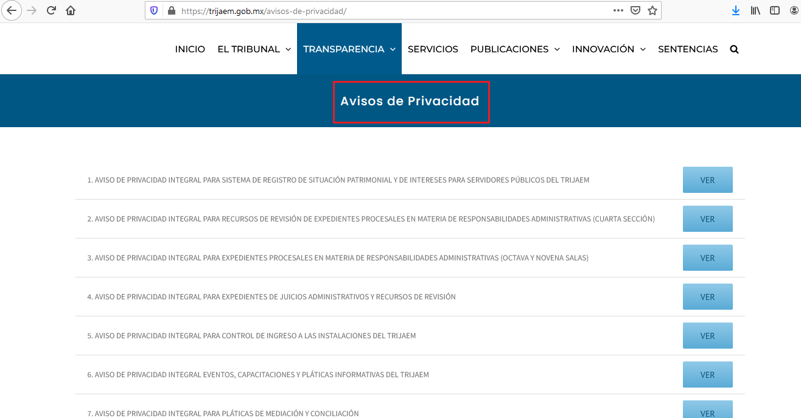

Inconforme con la respuesta del Sujeto Obligado, La Recurrente interpuso recurso de revisión en fecha uno de octubre, admitiéndose el siete de octubre, ambos del año en curso. Señalando como razones o motivos de inconformidad:
“No me proporcionaron la resolución del Comité de Transparencia, que haya confirmado la inexistencia de la información requerida, siendo infundado el argumento del sujeto obligado, en cuanto a que no se tiene obligación de contar con la misma, ya que el artículo 70 fracción I de la Ley del Gobierno Digital del Estado de México, dispone que a afecto de garantizar la seguridad de los portales transaccionales y de los datos personales de las personas físicas y/o jurídicos colectivas, los sujetos de la Ley deberán elaborar planes de contingencia y difundirlos a sus servidores públicos.” [Sic]

Bajo estas líneas argumentativas, la parte de la solicitud sobre la que no se expresó inconformidad, debe declararse consentida por la hoy Recurrente, ya que no pueden producirse efectos jurídicos tendentes a revocar, confirmar o modificar la parte de la respuesta con relación a la parte de la solicitud que no fue motivo de disenso ya que se infiere un consentimiento de La Recurrente ante la falta de impugnación eficaz. Sirve de sustento a lo anterior, por analogía, la tesis jurisprudencial, que a la letra dice:
“Época: Novena
Registro: 176608
Tipo de tesis: Jurisprudencia
Fuente: Semanario Judicial de la Federación y su Gaceta
Diciembre de 2005, Tomo XXII
Materia (s): Común
Tesis: VI. 3o.C. J/60
Página: 2365
ACTOS CONSENTIDOS. SON LOS QUE NO SE IMPUGNAN MEDIANTE EL RECURSO IDÓNEO.
Debe reputarse como consentido el acto que no se impugnó por el medio establecido por la ley, ya que si se hizo uso de otro no previsto por ella o si se hace una simple manifestación de inconformidad, tales actuaciones no producen efectos jurídicos tendientes a revocar, confirmar o modificar el acto reclamado en amparo, lo que significa consentimiento del mismo por falta de impugnación eficaz.
TERCER TRIBUNAL COLEGIADO EN MATERIA CIVIL DEL SEXTO CIRCUITO.
Amparo en revisión 2/90. Germán Miguel Núñez Rivera. 13 de noviembre de 1990. Unanimidad de votos. Ponente: Juan Manuel Brito Velázquez. Secretaria: Luz del Carmen Herrera Calderón.
Amparo en revisión 393/90. Amparo Naylor Hernández y otros. 6 de diciembre de 1990. Unanimidad de votos. Ponente: Juan Manuel Brito Velázquez. Secretaria: María Dolores Olarte Ruvalcaba.
Amparo directo 352/2000. Omar González Morales. 1o. de septiembre de 2000. Unanimidad de votos. Ponente: Teresa Munguía Sánchez. Secretaria: Julieta Esther Fernández Gaona.
Amparo directo 366/2005. Virginia Quixihuitl Burgos y otra. 14 de octubre de 2005. Unanimidad de votos. Ponente: Norma Fiallega Sánchez. Secretario: Horacio Óscar Rosete Mentado.
Amparo en revisión 353/2005. Francisco Torres Coronel y otro. 4 de noviembre de 2005. Unanimidad de votos. Ponente: Filiberto Méndez Gutiérrez. Secretaria: Carla Isselín Talavera.” [Sic]
Por otra parte, como fue mencionado en el antecedente quinto, El Sujeto Obligado rindió su informe justificado en fecha catorce de octubre, mismo que fue puesto a la vista de La Recurrente de manera parcial el veintitrés de octubre, ambos de dos mil veinte. Describiendo su contenido a continuación:
- “RR 159-2020.pdf”: Oficio TJA/UIPPE/126/2020, de fecha siete de octubre del presente, signado por la Titular de la Unidad de Información, Planeación, Programación y Evaluación y dirigido a la Secretaria Particular de Presidencia, en lo medular le requiere rendir manifestaciones, a efecto de integrar el informe justificado; de fecha siete de octubre de dos mil veinte.
- “Inf Just SOL 4181-2020 SOL 159-2020.pdf”: Informe justificado rubricado por la Titular de la Unidad de Información, Planeación, Programación y Evaluación y dirigido a la Comisionada Ponente, en lo medular refiere diversos antecedentes y confirma la respuesta primigenia; de fecha catorce de octubre de dos mil veinte.
- “RESP 4154-2020.pdf”: Compila los oficios TJA-STJGA/90/2020 y TJA-STJGA/88/2020 mediante los cuales se rinde informe justificado de diverso recurso de revisión con nomenclatura 04154/INFOEM/IP/RR/2020, de su lectura integral se desprende que se dejó a la vista el nombre de un ciudadano ajeno a la litis que nos ocupa en el presente recurso de revisión.
En este sentido, con relación al nombre completo, en primera instancia es necesario señalar que es un atributo de la personalidad que designa e individualiza a una persona, compuesto por un sustantivo propio y el primer apellido del padre y el primer apellido de la madre, en el orden que, de común acuerdo se determine, ello atendiendo a los artículos 2.13 y 2.14 del Código Civil del Estado de México. Circunstancia que de ser visible y otorgarse por este Sujeto Obligado vulneraría el derecho de protección de datos personales de la persona misma, esto debido a la divulgación innecesaria del nombre de particulares, sin que exista consentimiento para ello, lo que haría ampliamente identificable al individuo, por ello, al tratarse del nombre completo de un particular se considera como confidencial en razón de que claramente pueden determinar su identidad y hacer a la persona física identificable directa o indirectamente.
En este contexto, resulta procedente dar vista a la Dirección de Protección de Datos Personales, para que, en el ámbito de sus facultades correspondientes, resuelva lo conducente y determine, en su caso, el grado de responsabilidad en el incumplimiento de las obligaciones establecidas en la Ley de Protección de Datos Personales en Posesión de Sujetos Obligados del Estado de México y Municipios.

De forma complementaria, mediante alcance al informe justificado se remitió vía correo electrónico, el soporte documental denominado “of.235 RESP 4180-2020.pdf”, sirven de sustento las siguientes imágenes ilustrativas:

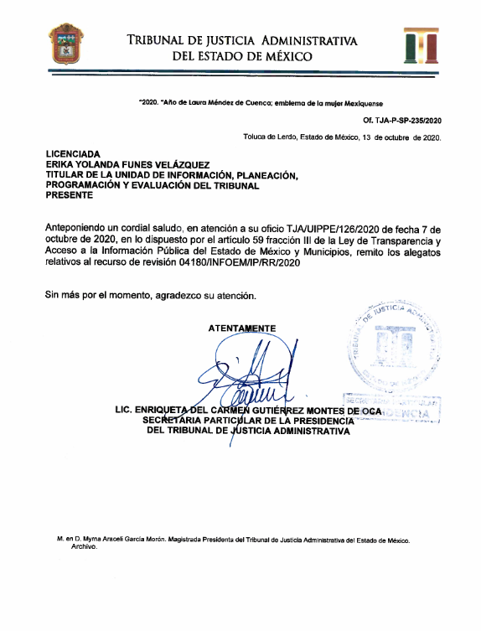
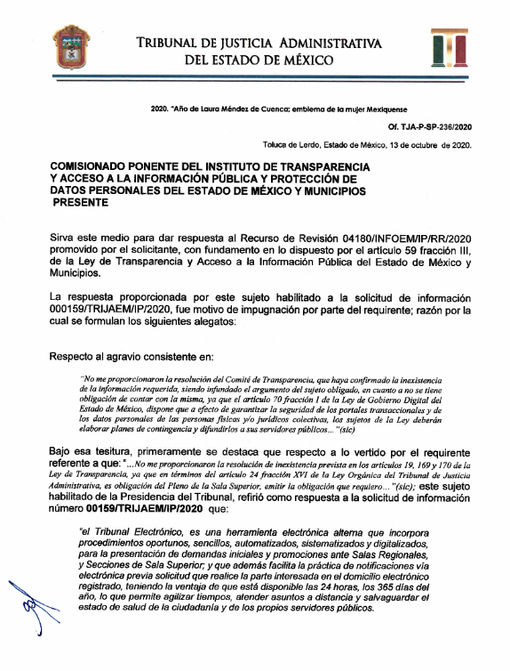
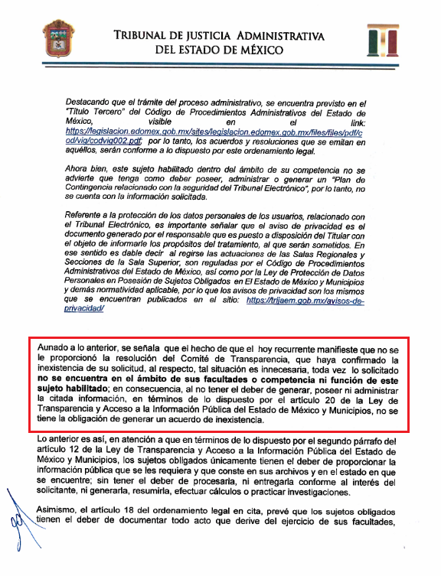
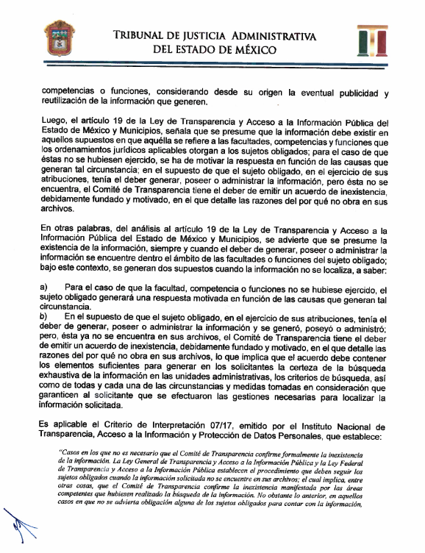

Hasta aquí lo expuesto, se desprenden las siguientes consideraciones:
- A través del derecho de acceso a la información pública y con relación a la herramienta digital Tribunal Electrónico para la Justicia Administrativa fue requerido el Plan de Contingencia en materia de seguridad, así como el o los documentos donde conste la protección a los datos personales de los usuarios, ambos actualizados a la fecha de la solicitud de información.
- De una interpretación sistemática a los artículos 71 y 72 del Reglamento Interior del Tribunal de Justicia Administrativa del Estado de México; los numerales 78, fracción I y 79, fracciones V, VI y XIII de la Ley Orgánica del Tribunal de Justicia Administrativa del Estado de México; así como el artículo 70, fracción I de la Ley de Gobierno Digital del Estado de México y Municipios, se desprende que los titulares de la Unidad de Informática, así como de la Unidad de Información, Planeación, Programación y Evaluación fungen como algunos de los servidores públicos habilitados competentes para atender los requerimientos formulados por el particular.
- Mediante respuesta, El Sujeto Obligado a través de la Titular de la Unidad de Información, Planeación, Programación y Evaluación, previo turno a la Servidora Pública Habilitada de Presidencia, se limitó a señalar que la esfera competencial del Sujeto Obligado, no le constriñe a generar un Plan de Contingencia en materia de seguridad derivado de la implementación del Tribunal Electrónico de Justicia Administrativa. De manera complementaria, en alusión a la protección de datos personales de los usuarios de la multicitada herramienta digital, remitió liga electrónica que remite a los Avisos de Privacidad del Sujeto Obligado; consecuentemente colmó de manera parcial el derecho de acceso a la información pública.
- En ese contexto, El Sujeto Obligado inobservó el contenido del artículo 162 de la Ley de Transparencia local, porción normativa que impone la obligación de turnar las solicitudes a todas las áreas competentes de acuerdo a sus facultades, competencias y funciones, con el objeto de que realicen una búsqueda exhaustiva y razonable de la información solicitada.
- Mediante informe justificado y alcance al informe justificado, El Sujeto Obligado remitió diversos soportes documentales, limitándose a confirmar la respuesta primigenia, en consecuencia, al no haber agotado la búsqueda exhaustiva y razonable de la información no se tiene por colmado el derecho de acceso a la información pública.

Con base en lo anteriormente expuesto, resulta procedente ordenar una búsqueda exhaustiva y razonable, a fin de entregar la siguiente información:
- Plan de contingencia en materia de seguridad derivado de la implementación del Tribunal Electrónico para la Justicia Administrativa, al ocho de septiembre de dos mil veinte.

Por último, si después de realizada la búsqueda exhaustiva y razonable no se encuentre la información relativa a la lista de raya, bastará con que así lo manifieste El Sujeto Obligado al momento de dar cumplimiento a la presente resolución.
En mérito de lo expuesto en líneas anteriores, resultan parcialmente fundados los motivos de inconformidad vertidos por La Recurrente, por ello con fundamento en el artículo 186 fracción III de la Ley de Transparencia y Acceso a la Información Pública del Estado de México y Municipios, se MODIFICA la respuesta a la solicitud de información 00159/TRIJAEM/IP/2020, que ha sido materia del presente fallo.
Razón por la cual es dable ORDENAR al Sujeto Obligado haga entrega a La Recurrente vía SAIMEX, previa búsqueda exhaustiva y razonable, de la información precisada con anterioridad.
Por lo antes expuesto y fundado es de resolverse y;

S E RESUELVE
PRIMERO. Se MODIFICA la respuesta entregada por EL SUJETO OBLIGADO a la solicitud de información número 00159/TRIJAEM/IP/2020, por resultar parcialmente fundados los motivos de inconformidad que arguye LA RECURRENTE, en términos del Considerando CUARTO de la presente resolución.

SEGUNDO. Se ORDENA al SUJETO OBLIGADO realizar una búsqueda exhaustiva y razonable a fin de entregar a LA RECURRENTE, a través del SAIMEX, de lo siguiente:
- Plan de contingencia en materia de seguridad derivado de la implementación del Tribunal Electrónico para la Justicia Administrativa, al ocho de septiembre de dos mil veinte.
En alusión al numeral 1, de no haberse generado, poseído o administrado la información requerida bastará con que así lo manifieste El Sujeto Obligado.

TERCERO. Notifíquese al Titular de la Unidad de Transparencia del SUJETO OBLIGADO, para que conforme al artículo 186 último párrafo, 189 segundo párrafo y 194 de la Ley de Transparencia y Acceso a la Información Pública del Estado de México y Municipios; dé cumplimiento a lo ordenado dentro del plazo de diez días hábiles, debiendo informar a este Instituto en un plazo de tres días hábiles siguientes sobre el cumplimiento dado a la presente resolución.

CUARTO.- NOTIFÍQUESE a LA RECURRENTE la presente resolución, y hágase de su conocimiento que en caso de que considere que le cause algún perjuicio, podrá promover el Juicio de Amparo en los términos de las leyes aplicables, de acuerdo a lo estipulado por el artículo 196, de la Ley de Transparencia y Acceso a la Información Pública del Estado de México y Municipios.
QUINTO. GÍRESE oficio al Titular de la Dirección de Protección de Datos Personales, en atención al artículo 82, fracción XXVII de la Ley de Protección de Datos Personales del Estado de México y Municipios, en términos del Considerando CUARTO de la presente resolución.

ASÍ LO RESUELVE, POR UNANIMIDAD DE VOTOS, EL PLENO DEL INSTITUTO DE TRANSPARENCIA, ACCESO A LA INFORMACIÓN PÚBLICA Y PROTECCIÓN DE DATOS PERSONALES DEL ESTADO DE MÉXICO Y MUNICIPIOS, CONFORMADO POR LOS COMISIONADOS ZULEMA MARTÍNEZ SÁNCHEZ, EVA ABAID YAPUR, JOSÉ GUADALUPE LUNA HERNÁNDEZ (VOTO PARTICULAR), JAVIER MARTÍNEZ CRUZ (VOTO PARTICULAR) Y LUIS GUSTAVO PARRA NORIEGA EN LA VIGÉSIMA NOVENA SESIÓN ORDINARIA CELEBRADA EL DOS DE DICIEMBRE DE DOS MIL VEINTE, ANTE EL SECRETARIO TÉCNICO DEL PLENO, ALEXIS TAPIA RAMÍREZ.

Zulema Martínez Sánchez
Comisionada Presidenta
(Rúbrica).

Eva Abaid Yapur
Comisionada
(Rúbrica).

José Guadalupe Luna Hernández
Comisionado
(Rúbrica).

Alexis Tapia Ramírez
Secretario Técnico del Pleno
(Rúbrica).

Javier Martínez Cruz
Comisionado
(Rúbrica).

Luis Gustavo Parra Noriega
Comisionado
(Rúbrica).

Esta hoja corresponde a la resolución de fecha dos de diciembre de dos mil veinte, emitida en el recurso de revisión 04180/INFOEM/IP/RR/2020.
OSAM/JCMA

IMPROCEDENCIA Y SOBRESEIMIENTO EN EL JUICIO DE AMPARO. LAS CAUSAS PREVISTAS EN LOS ARTÍCULOS 73 Y 74 DE LA LEY DE LA MATERIA, RESPECTIVAMENTE, NO SON INCOMPATIBLES CON EL ARTÍCULO 25.1 DE LA CONVENCIÓN AMERICANA SOBRE DERECHOS HUMANOS. Del examen de compatibilidad de los artículos 73 y 74 de la Ley de Amparo con el artículo 25.1 de la Convención Americana sobre Derechos Humanos no se advierte que el derecho interno desatienda los estándares que pretenden proteger los derechos humanos en dicho tratado, por regular causas de improcedencia y sobreseimiento que impiden abordar el estudio de fondo del asunto en el juicio de amparo, en virtud de que el propósito de condicionar el acceso a los tribunales para evitar un sobrecargo de casos sin mérito, es en sí legítimo, por lo que esa compatibilidad, en cuanto a los requisitos para la admisibilidad de los recursos dependerá, en principio, de los siguientes criterios: no pueden ser irracionales ni de tal naturaleza que despojen al derecho de su esencia, ni discriminatorios y, en el caso, la razonabilidad de esas causas se justifica por la viabilidad de que una eventual sentencia concesoria tenga un ámbito de protección concreto y no entre en conflicto con el orden jurídico, no son de tal naturaleza que despojen al derecho de su esencia ni tampoco son discriminatorias, pues no existe alguna condicionante para su aplicabilidad, en función de cuestiones personales o particulares del quejoso. Por tanto, las indicadas causas de improcedencia y sobreseimiento no son incompatibles con el citado precepto 25.1, pues no impiden decidir sencilla, rápida y efectivamente sobre los derechos fundamentales reclamados como violados dentro del juicio de garantías.

